

**TiTulo**

**Sofware de calificaciones estudiantiles**

**INTEGRANTE:**

* Miller vargas mola (**87223**).

**PRESENTADO A**:

**ING**. John Carlos Arrieta Arrieta.

**INGENIRA EN SISTEMAS TERCER SEMESTRE**

**CARTAGENA DE INDIAS D, T Y C**

**Marzo - 13 - 2022**

**INTRODUCCIÓN**

En este documento se explicara todo hacerca del sofware que se realizara durante el proyecto, estraremos creando un sosware para una Universidad de chile cumpliendo los requerimientos funcionales y no funcionales necesarios para su total cumpliento, de esta manera crear buenas practicas en el desarrollo y diseño de sofware, este proyecto tine como fin promober el conocimiento individual y aumentar el interes al estudio y la responsabilida que acaba cada punto del proyecto (ABP), para ello senecesitan buenas bases para poder llevar acabo dicho proyecto implementado en tercer semestres de ingenieria de sistemas de la univeridad del sinu

OBJETIVOS

PLANTEAMIENTO DEL PROBLEMA

JUSTIFICACIÓN

METODOLOGÍA

Análisis de Requerimientos

* Metodología de software Tradicional
  + **Requerimientos Funciones**
  + **Requerimientos No Funcionales**
  + **Diagramas de casos de Uso**
  + Descripción descripción o especificación de casos de uso
* Metodología Ágil
  + **Historias de Usuario**
  + **Moockup - Prototipos de IU**
* Modelo Conceptual
  + **Diagrama de clases Conceptual**

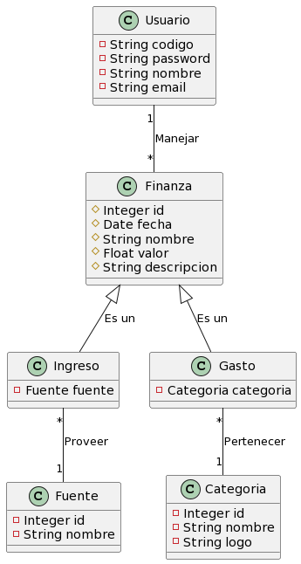

|  |
| --- |
| class Usuario{  - String codigo  - String password  - String nombre  - String email }  class Categoria{  - Integer id  - String nombre  - String logo }  class Finanza{  # Integer id  # Date fecha  # String nombre  # Float valor  # String descripcion }  class Fuente{  - Integer id  - String nombre }  class Ingreso{  - Fuente fuente  }  class Gasto{  - Categoria categoria }  Finanza <|-- Ingreso: Es un Finanza <|-- Gasto : Es un Ingreso "*"--"1" Fuente: Proveer Gasto "*"--"1" Categoria: Pertenecer Usuario "1"--"*" Finanza: Manejar |

* Transformación del Diagrama de clases al lenguaje de programación.
  + ~~Diagrama de Entidad Relación de DB~~
  + ~~Diccionario de Datos~~
  + Modelo de Procesos (Investigar - Diagrama de Actividades o D
    - Diagramas de Procesos
    - Diagramas de Actividades

Diseño y desarrollo de Software

* **Modelo Relacional de BD**

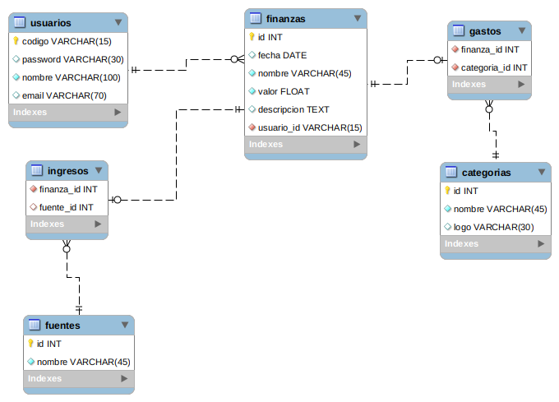

* **Diagrama de clases de Diseño (Modelo de Robustez)**
* Diagrama de Secuencias (investigar)
* Diagrama de Componentes (investigar)
* Diagrama de Colaboración (Investigar)

Implementación y despliegue de software

* Diagrama de Despliegue (Investigar)
* Diagrama de Redes

Pruebas de software

* Pruebas Unitarias
* Pruebas de caja blanca
* Pruebas de caja negra
* Pruebas de estrés
* Pruebas de integración

Mantenimiento

* Mantenimiento preventivo
* Mantenimiento Correctivo
* Mantenimiento Adaptativo